Викторина по химии и биологии «Химбион» №2

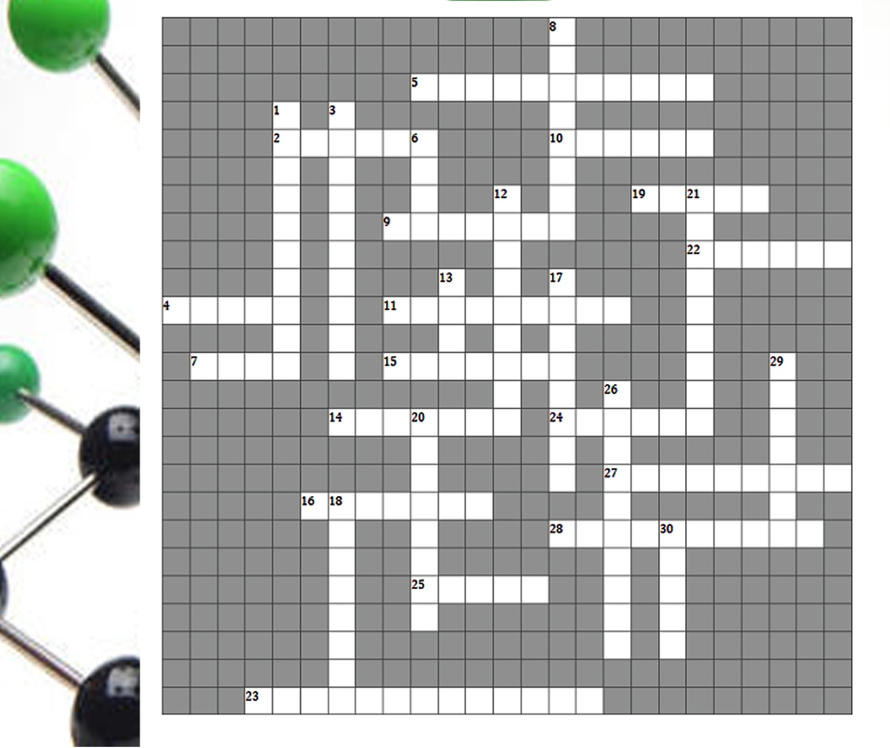

Вопросы по горизонтали:
2. Вечнозеленые жестколистные кустарники.
4. Лимфа, содержащаяся в лимфатических сосудах, расположенных в стенках тонких кишок.
5. Введение в состав металлических сплавов химических элементов для придания определённых физических, химических или механических свойств.
7. Состояние гидрофильных коллоидов, при котором они застывают в виде твердого тела. Характерно для протоплазмы покоящихся семян.
9. Быстрый процесс окисления вещества, сопровождающийся выделением большого количества теплоты и, как правило, света.
10. Вырост у основания пластинки листа злаков и некоторых других растений.
11. Глубокая вырезка в макушке брюшной створки раковины плеченогих. Через эту вырезку выходит стебелек, которым животное прирастает к субстрату.
14. Удлиненная часть цветоложа в цветках покрытосеменных между тычинками и пестиком.
15. Внешний вид растения или животного.
16. Группа специализированных клеток в эпидермисе растений, выполняющих функции связи с внешней средой.
19. Нижняя губа личинок стрекоз, имеющая форму расширенной пластинки с двумя крючками или ковша.
22. Игольчатые, заостренные на обоих концах кристаллы оксалата кальция, встречающиеся в клетках растений. Преимущественно у однодольных.
23. Способность вещества растворяться в том или ином растворителе. Мерой растворимости вещества при данных условиях является его содержание в насыщенном растворе.
24. Отрицательно заряженные ионы.
25. Отверстие в некоторых металлургических печах (главным образом шахтных) для выпуска металла или шлака.
27. Органы передвижения по субстрату у сидячих медуз из класса сцифоидных.
28. Мероприятия по уничтожению возбудителей заболеваний.

Вопросы по вертикали:
1. Способность некоторых химических соединений проявлять кислотные или основные свойства в зависимости от веществ, которые с ними реагируют.
3. Находящиеся в тканях органические вещества, способные соединяться с молекулярным кислородом, образуя при этом перекиси.
6. Необходимая составная часть клетки, принимающая участие во всех жизненных процессах развития и размножения клетки. Состоит из оболочки и полужидкого содержимого из различных белков и нуклеиновых кислот.
8. Восприятие химических раздражений, идущих от веществ, находящихся в газообразном состоянии.
12. Вещество, замедляющие химические реакции.
13. Полупродукт металлургического производства, представляющий собой стальную заготовку прямоугольного сечения.
17. Твердое вещество, в котором атомы, ионы или молекулы расположены в пространстве регулярно, практически бесконечно повторяющимися группами.
18. Мужская особь у грегарин.
20. Пространство около ядра, в котором можно обнаружить электрон. За пределами этого пространства вероятность встретить электрон достаточно мала (менее 5%).
21. Зернышки, содержащиеся в протоплазме мышечных волокон.
26. Способ определения МОЛЯРНОСТИ раствора вещества А с помощью раствора вещества Б, которое реагирует с веществом А. К точно отмеренному объему исследуемого раствора А по каплям добавляют раствор Б известной концентрации. Окончание реакции определяют с помощью ИНДИКАТОРА. По объему израсходованного раствора Б судят о числе молей вещества А в отобранной пробе и во всем растворе А.
29. Длинные постоянные протоплазматические нити.
30. Весь оборотный лом, образующийся на металлургическом предприятии.

Ответы на кроссворд

Ф.И.О. участника __________________________________________________________
Краткое наименование ОУ __________________________________________________
Регион ___________________________________________________________________
Таблица для ответов:
по горизонтали: |  | по вертикали:
2 |  | 1
4 |  | 3
5 |  | 6
7 |  | 8
9 |  | 12
10 |  | 13
11 |  | 17
14 |  | 18
15 |  | 20
16 |  | 21
19 |  | 26
22 |  | 29
23 |  | 30
24
25
27
28

